**TRƯỜNG ĐẠI HỌC CÔNG NGHIỆP HÀ NỘI**

**KHOA CÔNG NGHỆ THÔNG TIN**

**------------------------------------------**

BÁO CÁO THỰC NGHIỆM HỌC PHẦN

THỰC TẬP CƠ SỞ NGÀNH HỆ THỐNG THÔNG TIN

**XÂY DỰNG WEBSITE GIỚI THIỆU CÁC KHÓA HỌC TIẾNG ANH**

**GVHD: Vũ Việt Thắng**

**Lớp: 20222IT6055002 Khóa: 16**

**Nhóm: 04**

**Nhóm sinh viên thực hiện: Mã sinh viên:**

1. **Nguyễn Vũ Mai Anh 2021608240**
2. **Trịnh Ngọc Anh 2021606534**
3. **Đào Thị Diễm 2021605621**
4. **Nguyễn Thùy Dương 2021605839**
5. **Lê Thị Hòa 2021603989**

**Hà Nội** - **2023**

**MỤC LỤC**

**DANH MỤC HÌNH VẼ 2**

**LỜI MỞ ĐẦU 4**

**CHƯƠNG 1. TỔNG QUAN VỀ NỘI DUNG NGHIÊN CỨU 5**

1.1. Tên đề tài nghiên cứu 5

1.2. Mục đích, lý do chọn đề tài nghiên cứu 5

1.2.1. Mục đích 5

1.2.2. Lý do 5

1.3. Nhiệm vụ và phạm vi nghiên cứu 6

1.3.1. Nhiệm vụ nghiên cứu 6

1.3.2. Phạm vi nghiên cứu 6

1.4. Kiến thức sử dụng 6

1.4.1 HTML (HyperText Markup Language) 6

1.4.2 CSS (Cascading Style Sheets) 7

1.4.3 Figma 8

1.4.4 Phần mềm Visual Studio Code 9

1.5. Những đóng góp môn học 9

**CHƯƠNG 2. CÁC NHIỆM VỤ TRONG QUÁ TRÌNH XÂY DỰNG TRANG WEB 10**

2.1. Nhiệm vụ và kế hoạch trong quá trình nghiên cứu 10

2.2. Giới thiệu và mô tả trang web 10

2.2.1. Giới thiệu 10

2.2.2. Mô tả 10

2.3. Xây dựng giao diện website bằng FIGMA 11

**TÀI LIỆU THAM KHẢO 12**

# 

# **LỜI MỞ ĐẦU**

Trong thời đại của công nghệ số hiện nay, việc truy cập thông tin trực tuyến đã trở thành một phần không thể thiếu trong cuộc sống hàng ngày của chúng ta. Đặc biệt là trong lĩnh vực giáo dục, việc sử dụng các trang web giới thiệu khóa học trực tuyến là một xu hướng phổ biến để cải thiện trình độ của mình.

Trang web đã trở thành một phương tiện truyền thông chính thức và hiệu quả để giới thiệu sản phẩm, dịch vụ, hoặc nội dung của một tổ chức, doanh nghiệp hay cá nhân. Với sự phát triển của công nghệ thông tin, việc thiết kế giao diện trang web ngày càng trở nên quan trọng hơn bao giờ hết. Giao diện trang web không chỉ đóng vai trò quan trọng trong việc tạo ấn tượng đầu tiên với khách hàng mà còn giúp tăng khả năng tương tác và trải nghiệm người dùng.

Trong báo cáo này, chúng tôi sẽ giới thiệu về quá trình xây dựng giao diện trang web giới thiệu các khóa học tiếng Anh. Báo cáo sẽ bao gồm các bước thiết kế giao diện, lựa chọn các yếu tố trang web quan trọng và triển khai các tính năng chức năng cần thiết để cung cấp cho người dùng những trải nghiệm tốt nhất.

Chúng tôi hy vọng rằng thông tin trong báo cáo này sẽ giúp đỡ các nhà giáo và những người quan tâm đến giáo dục tìm hiểu thêm về cách xây dựng trang web giới thiệu các khóa học tiếng Anh và đưa ra quyết định thông minh trong việc lựa chọn các nền tảng giáo dục trực tuyến phù hợp với mục tiêu của mình.

# 

# **DANH MỤC HÌNH VẼ**

Hình 1.1 HTML

Hình 1.2 CSS

Hình 1.3 Công cụ thiết kế giao diện FIGMA

Hình 1.4 Phần mềm Visual Studio Code

# 

# 

# **CHƯƠNG 1**

# **TỔNG QUAN VỀ NỘI DUNG NGHIÊN CỨU**

## **1.1. Tên đề tài nghiên cứu**

Xây dựng giao diện website giới thiệu về các khóa học Tiếng Anh

## **1.2. Mục đích, lý do chọn đề tài nghiên cứu**

### 1.2.1. Mục đích

Ôn tập lại các kiến thức đã được học để xây dựng giao diện trang web bao gồm HTML, CSS, JAVASCRIPT.

### 1.2.2. Lý do

Nhu cầu học Tiếng Anh đang phát triển mạnh mẽ và sự cạnh tranh giữa các trung tâm ngày càng gay gắt. Do đó việc nâng cao độ nhận diện thương hiệu của mình đến với khách hàng là một điều vô cùng quan trọng. Xây dựng giao diện trang web giúp chúng em có thể tham gia một bài toán thực tế về việc tạo ra một sản phẩm thu hút khách hàng. Nó giúp chúng em có thể củng cố kiến thức và áp dụng những kiến thức đó để thực hiện một bài tập thực tế và phát triển kỹ năng làm việc nhóm. Bằng việc làm việc trong nhóm, chúng em có thể học hỏi kinh nghiệm từ các thành viên khác, phân chia công việc một cách hiệu quả, trao đổi ý kiến và chia sẻ các giải pháp để hoàn thành bài tập. Kỹ năng làm việc nhóm là một kỹ năng quan trọng trong lĩnh vực công nghệ thông tin và được đánh giá cao trong các dự án phát triển phần mềm. Từ đó, chúng em có thể áp dụng những kỹ năng và kiến thức này vào các dự án lập trình thực tế trong tương lai và trở thành một thành viên tốt trong một nhóm làm việc.

## **1.3. Nhiệm vụ và phạm vi nghiên cứu**

### 1.3.1. Nhiệm vụ nghiên cứu

Vận dụng những kiến thức về HTML, CSS, JAVASCRIPT xây dựng giao diện một trang web giới thiệu các khóa học Tiếng Anh của một trung tâm.

Tìm hiểu về cách sử dụng Figma và áp dụng vào việc thiết kế giao diện của website đang làm.

### 1.3.2. Phạm vi nghiên cứu

Giới hạn ở các học phần, lĩnh vực kiến thức đã học, chỉ dừng lại ở việc xây dựng trang web tĩnh.

## **1.4. Kiến thức sử dụng**

Bao gồm HTML, CSS, JAVASCRIPT , FIGMA, phần mềm Visual Studio Code.

### 1.4.1 HTML (HyperText Markup Language)

- HTML là một ngôn ngữ đánh dấu được thiết kế ra để tạo nên các trang web, nghĩa là các mẩu thông tin được trình bày trên World Wide Web.

- HTML là cơ sở chính của bất kỳ trang web nào. Bất kỳ ai muốn học cách tạo nội dung cho web trước hết phải học HTML. Về cơ bản, HTML cung cấp cấu trúc chung để tạo hoặc phát triển các trang web. Các thành phần của trang web như tiêu đề, liên kết và văn bản,... đều được bao gồm trong tệp hoặc tài liệu HTML.

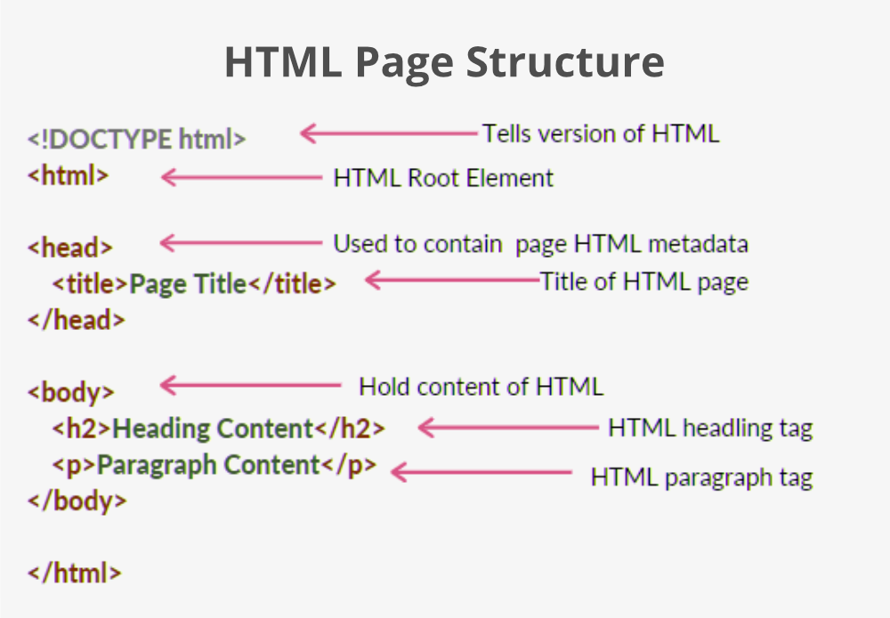

*Hình 1.1 HTML*

### 1.4.2 CSS (Cascading Style Sheets)

- CSS là ngôn ngữ định dạng được sử dụng để thiết kế giao diện cho trang web. CSS giúp mô tả một trang web sẽ trông như thế nào trong trình duyệt web.

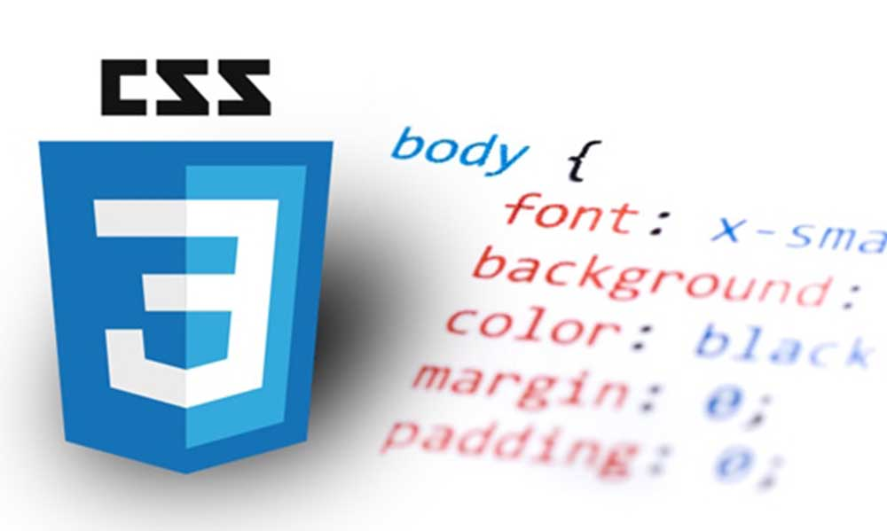

*Hình 1.2 CSS*

- Trong khi HTML tạo thành cấu trúc, CSS thực hiện công việc trang trí và thiết kế. CSS chịu trách nhiệm về kiểu chữ, hình nền, màu sắc cũng như các đặc điểm thiết kế khác.

### 1.4.3 Figma

- FIGMA là một ứng dụng gồm nhiều công cụ [thiết kế đồ họa](https://careerbuilder.vn/en/talentcommunity/thiet-ke-do-hoa-ao-tuong-va-thuc-te.35A508BB.html) mạnh mẽ chạy trên nền tảng website.

- Ứng dụng này cũng có thể dùng để tạo các bài đăng trên mạng xã hội cùng với nhiều dự án thiết kế khác. Điểm đặc biệt ở **Figma** là các công cụ được cung cấp miễn phí hoàn toàn và được lưu trữ thông qua hệ thống lưu trữ đám mây.

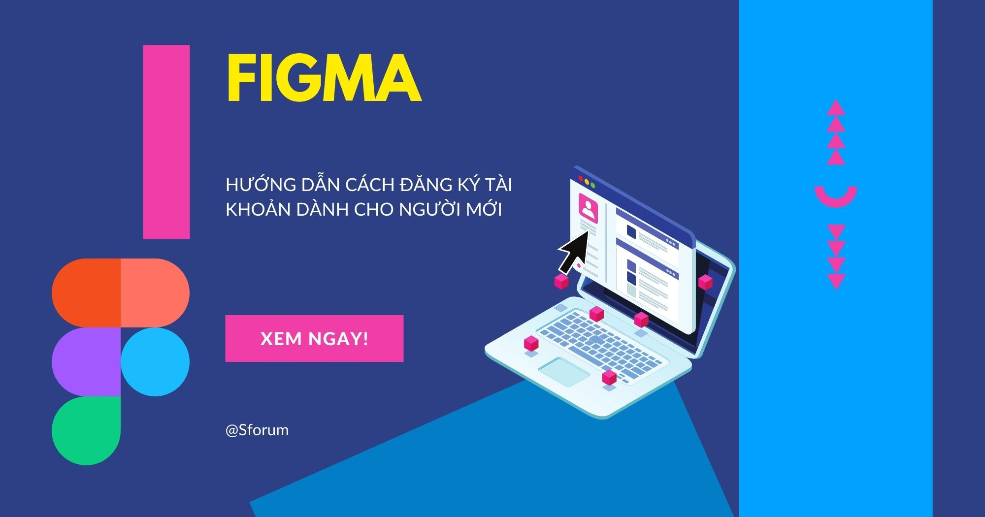

*Hình 1.3 Công cụ thiết kế giao diện FIGMA*

- Các tính năng chính của Figma bao gồm:

* Cộng tác trực tuyến
* Thư viện
* Các công cụ thiết kế giao diện dễ sử dụng
* Tính năng Prototype
* Tính năng Inspect

- Figma cũng hỗ trợ tích hợp với nhiều công cụ khác như Slack, Trello, Asana và Jira để tăng cường tính linh hoạt và hiệu quả của quá trình thiết kế.

### 1.4.4 Phần mềm Visual Studio Code

- Visual Studio Code là trình chỉnh sửa mã nguồn miễn phí, gọn nhẹ nhưng mạnh mẽ chạy trên máy tính để bàn của bạn và trên web, đồng thời có sẵn cho Windows, macOS, Linux và Raspberry Pi OS.

- Không chỉ hỗ trợ đa nền tảng, Visual Studio cũng cho phép sử dụng nhiều ngôn ngữ lập trình khác nhau từ C#, F#, C/C++, HTML, CSS, [Visual Basic](https://vi.wikipedia.org/wiki/Visual_Basic#:~:text=Visual%20Basic%20(vi%E1%BA%BFt%20t%E1%BA%AFt%20VB,h%E1%BB%A3p%20(IDE)%20k%E1%BA%BFt%20b%C3%B3.), JavaScript,… Bởi vậy, Visual Studio có thể dễ dàng phát hiện và thông báo cho bạn khi các chương trình có lỗi.

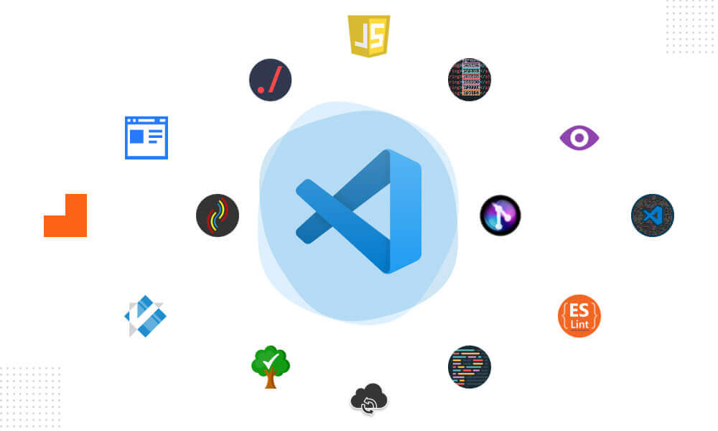

*Hình 1.4 Phần mềm Visual Studio Code*

- Với Visual Studio, bạn có thể hoàn toàn yên tâm về tính lưu trữ, bởi phần mềm đã được kết nối GIT và một số kho lưu trữ an toàn được sử dụng phổ biến hiện nay.

## **1.5. Những đóng góp môn học**

Qua môn học này mỗi thành viên trong nhóm sẽ được ôn tập, trau dồi lại những kiến thức đã học về HTML, CSS và vận dụng chúng vào việc thiết kế website. Ngoài ra, môn học này còn giúp mỗi thành viên tìm hiểu thêm về công cụ thiết kế giao diện FIGMA, biết cách sử dụng và áp dụng vào được trong việc thiết kế một giao diện bắt mắt và tối ưu cho website “*Giới thiệu về các khóa học tiếng anh của Langmaster*” cũng như nâng cao khả năng giải quyết các vấn đề kỹ thuật trong quá trình phát triển trang web.

Giúp các thành viên cải thiện và phát triển kỹ năng làm việc nhóm khi làm một bài toán thực tế, kỹ năng quản lý. Giúp phát triển năng lực CDIO cơ sở ngành và sự tự tin giải quyết các vấn đề chưa gặp.

# 

# 

# **CHƯƠNG 2**

# **CÁC NHIỆM VỤ TRONG QUÁ TRÌNH XÂY DỰNG TRANG WEB**

## **2.1. Nhiệm vụ và kế hoạch trong quá trình nghiên cứu**

* Lên kế hoạch và thiết kế website
* Tạo nội dung cho website Giới thiệu các khóa học giao tiếp Tiếng Anh
* Lập trình và phát triển
* Tối ưu hóa giao diện website
* Kiểm tra và sửa lỗi sau khi đã hoàn thiện phần xây dựng website Giới thiệu khóa học Tiếng Anh

## **2.2. Giới thiệu và mô tả trang web**

### 2.2.1. Giới thiệu

Tên sản phẩm: Website giới thiệu các khóa học Tiếng Anh của Langmaster

Hình thức: Trang web

### 2.2.2. Mô tả

Website giới thiệu các khóa học Tiếng Anh của Langmaster là một trang web được thiết kế để giới thiệu các khóa học tiếng anh. Trang web này sẽ cung cấp thông tin chi tiết về các khóa học, về đội ngũ đào tạo, về lộ trình học, về phương pháp học và về nhiều thông tin khác.

Trang web gồm 3 phần chính:

1. Header: Header là phần đầu tiên của trang web và chứa logo và slogan của thương hiệu, menu điều hướng, biểu trưng tìm kiếm và đường dẫn đăng nhập. Đây là nơi khách hàng bắt đầu tìm hiểu về sản phẩm của công ty và điều hướng trang web.
2. Body: Body chứa các thành phần chính của trang web, bao gồm:

* Banner: Banner là phần trên cùng của trang web, chứa hình ảnh và slogan để thu hút khách hàng
* Nội dung chính: Nội dung chính của trang web chứa danh sách các hình ảnh khóa học, đi kèm với hình ảnh là các mô tả khóa học. Chứa các trang tin tức, chương trình khuyến mại của các khóa học. Và chứa các phản hồi của các học viên khi sử dụng khóa học

1. Footer: Footer là phần dưới cùng của trang web và chứa các liên kết quan trọng khác trên trang web, chứa các địa chỉ, số điện thoại, email của công ty đây cũng là nơi khách hàng có thể phản hồi, liên hệ với Trung tâm.

## **2.3. Xây dựng giao diện website bằng FIGMA**

- Hiện nay, FIGMA không còn quá xa lạ, đây là một ứng dụng tùy chỉnh, thiết kế giao diện đang “rầm rộ” với những ưu điểm như hoàn toàn miễn phí, dễ dàng sử dụng,... Vì vậy, việc quyết định lựa chọn và sử dụng FIGMA cho việc thiết kế giao diện của website này là điều tất yếu.

## **2.4 Xây dựng Trang Chủ**

### 2.4.1 Xây dựng phần header

* Thiết kế nội dung và định dạng logo, menu, tiêu đề trang web.
* Logo đặt ở góc trái của header để tạo độ nhận diện cho thương hiệu
* Tiêu đề trang web được đặt chính giữa header để giới thiệu nội dung và mục đích của trang web.
* Thanh menu được định dạng cố định ở phần đầu của trang web. Bao gồm các liên kết đến các thành phần chính của trang web như “Trang chủ”, “Khóa học”, “Phương pháp học”, “Đội ngũ đào tạo”, “Lộ trình học”.
* Trang chủ: Khi khách hàng di chuyển tới nút “Trang chủ” trên phần header của trang web và click vào thì sẽ quay lại giao diện chính của trang web.
* Phương pháp học: Khi di chuyển tới nút “Phương pháp học” trên giao diện, phần thông tin về các phương pháp học như “Tiếng Anh thực tế ( Real English)”, “Nghe chép (Listening dictation)”, “TPR (Total physical response)”, “SIC (Situation - Interesting - Center) ”.
* Đội ngũ đào tạo: Khi khách hàng di chuyển tới mục “Đội ngũ đào tạo” trên giao diện và click vào, trang web sẽ cung cấp các thông tin về đội ngũ giảng viên đào tạo như là: trình độ học vấn, kinh nghiệm giảng dạy, thành tựu và các chứng chỉ IELTS, TOEIC.
* Khóa học: Đây là nội dung chính cũng là phần quan trọng nhất của trang web. Khi click vào mục này, khách hàng sẽ được cung cấp những thông tin chính xác, chi tiết nhất về các khóa học. Tại đây, khách hàng có thể lựa chọn cho mình khóa học phù hợp với nhu cầu nhất bao gồm các khóa học “Tiếng Anh giao tiếp”, “Phát âm phản xạ”, “Khóa học IELTS”.
* Lộ trình học: Khi khách hàng click vào mục “Lộ trình học”, trang web sẽ cung cấp các thông tin về lộ trình học như là “Tiếng Anh cho người mất gốc ”, “Tiếng Anh cho người đi làm”, “Tiếng Anh cho du học sinh”, “Tiếng Anh cho người muốn học chuyên sâu ”. Việc đưa ra lộ trình học cụ thể, rõ ràng giúp khách hàng có thể định hướng được quá trình học từ đó đem lại hiệu quả tốt nhất.
* Tiêu đề trang web được đặt chính giữa header để giới thiệu nội dung và mục đích của trang web.

### 2.4.2 Xây dựng phần body

* Thiết kế body: Mục đích: Hiển thị nội dung chính của trang web.
* Các yếu tố có trong body:
* Banner: Đặt ở trên body
* Các khóa học: Hiển thị ở giữa body để giới thiệu các khóa học của trang web.
* Giới thiệu về trang web: Hiển thị ở dưới các khóa học để giới thiệu về trang web và các dịch vụ của nó.
* Giới thiệu về đội ngũ đào tạo: hiển thị các thông tin về trình độ học vấn, kinh nghiệm giảng dạy,... của mỗi giảng viên.
* Đánh giá của học viên: Hiển thị ở dưới mục giới thiệu về đội ngũ đào tạo để cho thấy những phản hồi tích cực của học viên đã tham gia khóa học.
* Nội dung của body: giới thiệu rõ ràng và đầy đủ các thông tin về trung tâm để khách hàng có thể quyết định đăng ký khóa học.

### 2.4.3 Xây dựng phần footer

* Mục đích: Cung cấp thông tin liên hệ và các liên kết khác của trang web.
* Các yếu tố có trong footer:
* Logo: Đặt ở góc trái của footer để tạo sự nhận diện cho thương hiệu.
* Các liên kết khác: Bao gồm các liên kết đến các trang khác của trang web, các liên kết đến các trang mạng xã hội và các liên kết khác.
* Thông tin liên hệ: Hiển thị ở dưới footer để cung cấp thông tin liên hệ của trang web.
* Nội dung của footer:
* Thiết kế footer cần phải đơn giản, dễ nhìn và dễ sử dụng.
* Các liên kết khác cần được đặt ở vị trí dễ thấy và dễ truy cập.
* Thông tin liên hệ cần được hiển thị rõ ràng và dễ hiểu.

## 

# 

# **TÀI LIỆU THAM KHẢO**

**References**

Heller, M., & Torrez, F. V. (2022, July 8). *What is Visual Studio Code? Microsoft's extensible code editor*. InfoWorld. Retrieved April 23, 2023, from https://www.infoworld.com/article/3666488/what-is-visual-studio-code-microsofts-extensible-code-editor.html

Luenendonk, M. (2019, September 20). *How Basic Web Development Languages HTML and CSS Work*. Cleverism. Retrieved April 22, 2023, from https://www.cleverism.com/how-basic-web-development-languages-html-and-css-work/